Информация к проекту решения по заявлению:
1.1. Рахмоновой М.
Земельный участок:
адрес: Российская Федерация, Новосибирская область, город Новосибирск, Заельцовский район; установлено относительно ориентира, расположенного в границах участка, ориентир – садовый потребительский кооператив «Сибирский авиатор», участок № 157
кадастровый номер. 54:35:033715:1053;
площадь- 384 кв.м.;

Планшет № 1023, 1138
Зонирование: Зона застройки жилыми домами смешанной этажности (Ж-1), Подзона застройки жилыми домами смешанной этажности различной плотности застройки (Ж-1.1)
Запрос: «ведение садоводства (13.2) – жилые дома»
Планируется: строительство жилого дома

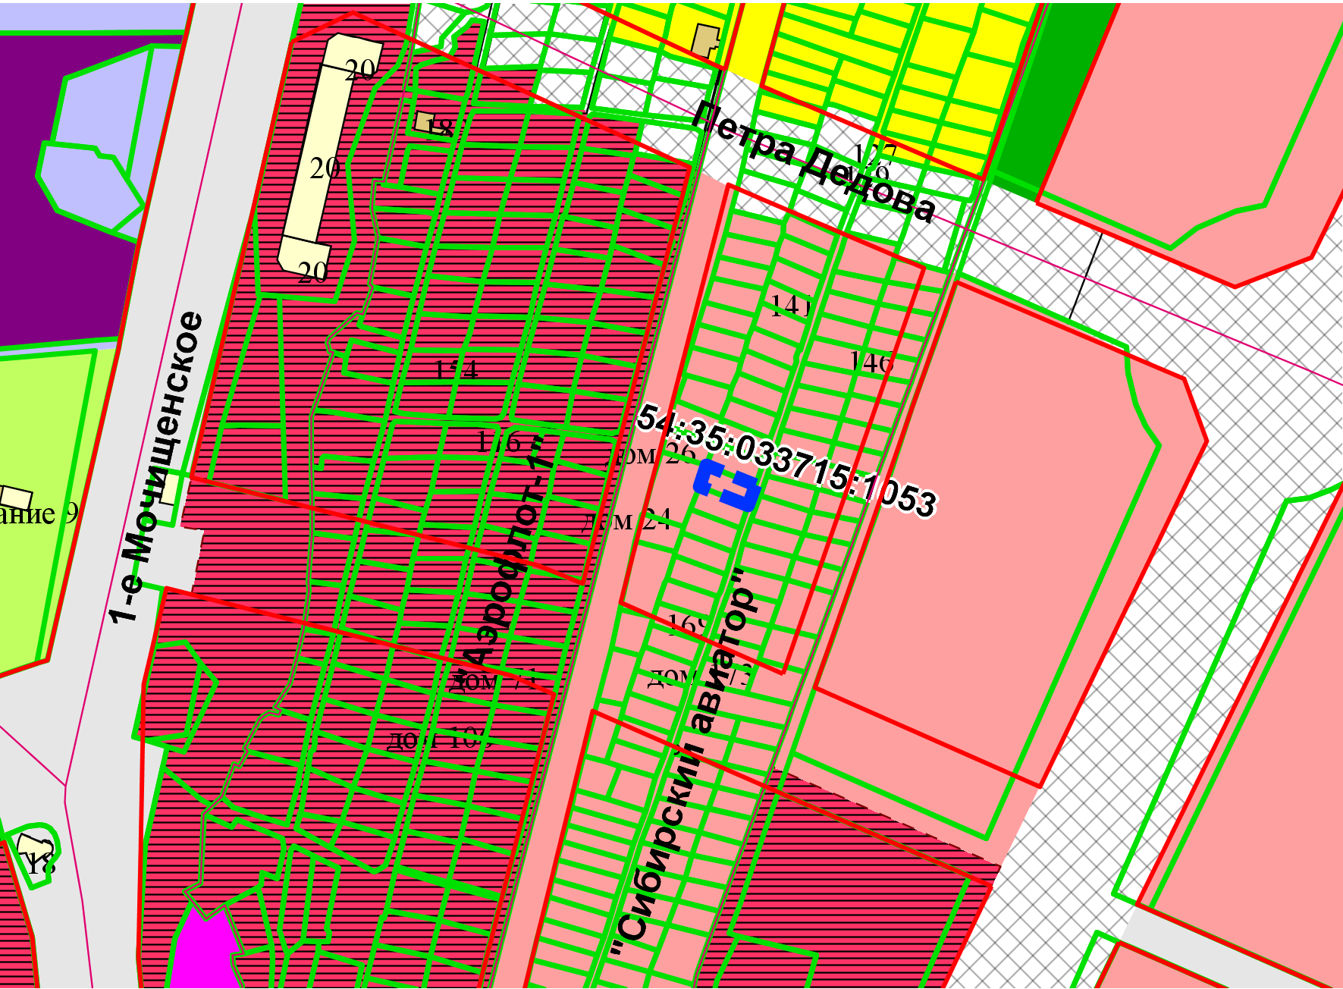
Приложения к заявлению:

